|  |  |  |
| --- | --- | --- |
| 유즈케이스 | 메뉴 열람 (Display menu) | |
| 유즈케이스 ID |  | |
| 액터 | 고객 (Customer) | |
| 요약 | 시스템이 메뉴를 출력한다. | |
| 참고 유즈케이스 | 없음. | |
| 사전 조건 | (1) 고객이 로그인한 상태이거나 ‘비회원 주문’을 선택한 상태이다. | |
| 사후 조건 | (1) 시스템이 메뉴 목록을 출력한다. | |
| 주 흐름 | 고객 | 시스템 |
| (1) ‘메뉴’를 선택한다. | (2) 메뉴 목록과 최근 고객이 주문한 메뉴의 목록을 보여준다. |
| 부 흐름 | 2A  (1) 고객이 비회원이거나 최근 주문 내역이 없는 경우 최근 주문 내역을 출력하지 않는다. | |
| 제약 사항 | 없음. | |

(1) menu_btn_event_listener

(2) display_menu

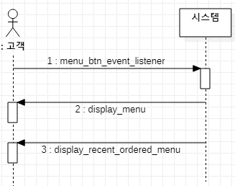

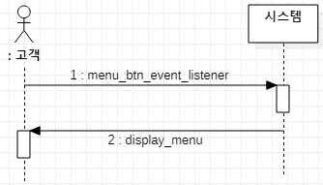

|  |  |  |
| --- | --- | --- |
| 유즈케이스 | 메뉴 설명 확인 (Display menu description) | |
| 유즈케이스 ID |  | |
| 액터 | 고객 (Customer) | |
| 요약 | 시스템이 선택된 메뉴의 설명과 사진을 출력한다. | |
| 참고 유즈케이스 | 메뉴 열람([ID]) | |
| 사전 조건 | (1) ‘메뉴 열람’ 화면에서 메뉴를 하나 고른다. | |
| 사후 조건 | (1) 선택된 메뉴의 설명을 출력한다. | |
| 주 흐름 | 고객 | 시스템 |
| (1) 메뉴 목록 중 한 메뉴를 선택한다. | (2) 선택한 메뉴의 예시 사진과 설명을 보여준다. |
| 부 흐름 | 없음. | |
| 제약 사항 | 메뉴가 주문 가능해야한다. | |

(1) select_menu_event_listener

(2) display_menu_description

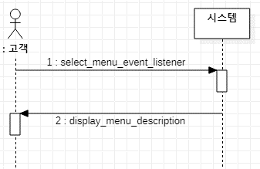

|  |  |  |
| --- | --- | --- |
| 유즈케이스 | 주문하기 (Order menu) | |
| 유즈케이스 ID |  | |
| 액터 | 고객 (Customer) | |
| 요약 | 고객에게 메뉴와 스타일, 수량 기타 옵션을 입력받아서 장바구니에 추가한다. | |
| 참고 유즈케이스 | 메뉴 설명 확인([ID]) | |
| 사전 조건 | (1) '메뉴 설명 확인‘ 화면에서 ’주문하기‘를 누른다. | |
| 사후 조건 | (1) 고객이 선택한 메뉴와 스타일, 수량 기타 옵션 정보를 장바구니에 추가한다. | |
| 주 흐름 | 고객 | 시스템 |
| (1) ‘주문하기’를 선택한다.  (3) 스타일 중 하나를 선택하고 빼고 싶은 음식이 있다면 0개 이상 선택한다. 원하는 주문 수량을 입력하고 ‘장바구니에 담기’를 선택한다. | (2) 선택한 메뉴에서 선택 가능한 스타일, 들어가는 음식, 수량 입력 항목을 보여준다.  (4) 선택된 메뉴와 스타일, 수량 기타 옵션 정보를 장바구니에 추가한다. |
| 부 흐름 | 없음. | |
| 제약 사항 | 없음. | |

(1) order_btn_event_listener

(2) display_order_options

(3) set_order_options(style, foods_to_remove, amount)

(4) add_order(menu, style, food_to_remove, amount)



|  |  |  |
| --- | --- | --- |
| 유즈케이스 | 장바구니 확인 (Display basket) | |
| 유즈케이스 ID |  | |
| 액터 | 고객 | |
| 요약 | 시스템이 장바구니에 담긴 주문 목록을 보여준다. | |
| 참고 유즈케이스 | 없음. | |
| 사전 조건 | (1) 고객이 ‘장바구니’를 선택한다. | |
| 사후 조건 | (1) 시스템이 장바구니에 저장된 메뉴와 주문 옵션을 보여준다. | |
| 주 흐름 | 고객 | 시스템 |
| (1) ‘장바구니’를 선택한다. | (2) 장바구니에 저장된 메뉴와 주문 옵션을 보여준다. |
| 부 흐름 | 없음. | |
| 제약 사항 | 없음. | |

(1) basket_btn_event_listener

(2) display_basket



|  |  |  |  |
| --- | --- | --- | --- |
| 유즈케이스 | 결제 (Pay) | | |
| 유즈케이스 ID |  | | |
| 액터 | 고객, 결제 시스템 | | |
| 요약 | 고객이 장바구니에 저장된 메뉴를 결제하고 주문을 완료한다. | | |
| 참고 유즈케이스 | 장바구니 확인([ID]) | | |
| 사전 조건 | (1) 고객이 ‘장바구니 확인’ 화면에서 ‘결제’를 선택한다. | | |
| 사후 조건 | (1) 고객이 주문을 완료하고 시스템이 주문 정보를 저장한다. | | |
| 주 흐름 | 고객 | 시스템 | 결제 시스템 |
| (1) ‘결제’를 선택한다.  (3) 결제 수단을 선택하고 추가 주문 정보를 입력한다. | (2) 주문한 메뉴의 합산 가격과 결제 수단 입력 항목, 추가 주문 정보 입력 항목을 보여준다.  (4) 결제 수단에 대한 정보를 결제 시스템에 전송한다.  (6) 결제 완료 메시지를 보여주고 주문 정보를 저장한다. | (5) 결제 승인 여부를 반환한다. |
| 부 흐름 | 6A  (1) 결제가 승인되지 않았다면 결제 실패 메시지를 보여준다.  (2) 고객이 메시지를 인식하고 유즈케이스를 종료한다. | | |
| 제약 사항 | 없음. | | |

(1) pay_btn_event_listener

(2) display_pay_options

(3) set_pay_info(pay_info)

(4) pay(pay_info)

(5) true

(6) display_payment_msg



